Федеральное государственное бюджетное образовательное учреждение

высшего образования
«РОССИЙСКАЯ АКАДЕМИЯ НАРОДНОГО ХОЗЯЙСТВА
И ГОСУДАРСТВЕННОЙ СЛУЖБЫ
ПРИ ПРЕЗИДЕНТЕ РОССИЙСКОЙ ФЕДЕРАЦИИ»

НИЖЕГОРОДСКИЙ ИНСТИТУТ УПРАВЛЕНИЯ – филиал РАНХиГС

Факультет: управления

Кафедра информатики и информационных технологий

Направление подготовки/специальность: 09.03.03 Прикладная информатика

ОТЧЕТ ПО ЛЕКЦИИ №2
по теме: «Анализ экономического документа»
по курсу: «Программная инженерия»

АВТОР

обучающийся 2 курса группы ИБ-321
очной формы обучения
Бондарев Георгий Александрович

ПРОВЕРИЛ
Доцент, кандидат физико-математических наук
Окулич Виктор Иванович

Нижний Новгород, 2024 г.
ОГЛАВЛЕНИЕ
АНАЛИЗ ЭКОНОМИЧЕСКОГО ДОКУМЕНТА 3
​ Выбор документации: 3
​ Реквизитный анализ: 3
​ Выделить финансовые и экономические реквизиты: 4
​ Создать соответствующую базу данных — сначала концептуальную, логическую, физическую, позволяющую работать с этим документом: 5
​ Описать процесс работы с этим документом, отобразить его с помощью нотации BPMN: 6

АНАЛИЗ ЭКОНОМИЧЕСКОГО ДОКУМЕНТА

Выбор документации:
Выбрал для анализа договор купли-продажи транспортного средства;

Реквизитный анализ:
1. Основная часть документа (иногда называемую заголовочной, хотя по месту расположения реквизиты общей части могут располагаться и в так называемом подножии (обычно итоговые реквизиты).
- Первая страница документа является текстом в свободном формате 3св.
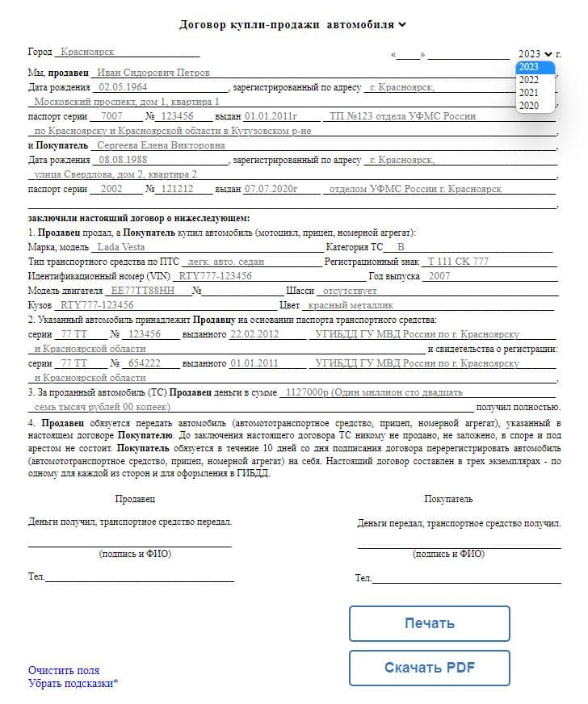
Рисунок 1. Основная часть документа по аренде квартиры
2. Оформительскую, или заверительную часть документа – подписи, печати и штампы, удостоверяющие юридическую силу документа и ответственность за его оформление и выполнение; оформительские реквизиты не предназначены, как правило, для хранения в виде нормализованного файла; отметим, что существуют современные технологии электронной подписи и другие методы электронной авторизации юридической силы документа, введенного в память ЭВМ, которые относятся к технологиям защиты информации в ЭВМ.
- Оформительские (заверительные) реквизиты (тип 3) подписи обеих сторон, участников сделки - 5з (в подножии);


Рисунок 2. Завершительная часть документа по аренде квартиры

3. Реквизиты, предназначенные для улучшения читабельности внемашинного документа и не подлежащие вводу в нормализованный файл, но, возможно, хранящиеся в форме машинной константы того или иного вида или же в позиции машинного файла специального вида, например, в поле типа MEMO.
- 2р (содержит реквизиты общего характера, тип 1, относящиеся ко всему документу "день", "месяц", "год", "адрес");
- Константы типа 4, обозначенные через 1н (заглавие документа);


Рисунок 3. Реквизиты предназначенные для улучшения читабельности внемашинного документа по аренде квартиры

Выделить финансовые и экономические реквизиты:
Финансовые и экономические реквизиты - это набор данных, которые требуются для проведения финансовых и экономических операций. Они включают в себя информацию о сторонах, участвующих в операции, суммы, счета, валюты, комиссии и другие условия. Обычно эти реквизиты включают:
- Имена и адреса сторон (например, продавца и покупателя).
- Номера счетов (идентификаторы счетов) сторон.
- Суммы операции (стоимость товаров или услуг, авансы, возвраты и т.д.).
- Валюты операции.
- Комиссии и сборы, связанные с операцией.
- Даты операции (дата продажи, дата оплаты и т.п.).
- Условия оплаты (авансы, кредиты, скидки, проценты и т. д.)
- Указание на тип операции (продажа, покупка, возврат, обмен и т.д.).
Эти реквизиты используются для выполнения транзакций, управления денежными средствами, составления отчетности и анализа финансовых и экономических данных. В зависимости от страны и отрасли могут быть дополнительные требования к реквизитам, но основной набор данных обычно остается тем же.

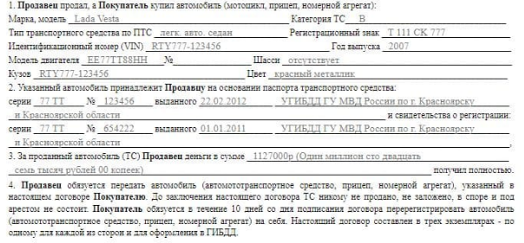
Рисунок 4. Финансовые и экономические реквизиты, указанные в документе по купле-продаже автомобиля

Создать соответствующую базу данных — сначала концептуальную, логическую, физическую, позволяющую работать с этим документом:
1. Концептуальная база данных — это высокоуровневое описание структуры данных, включая таблицы, атрибуты и связи между ними. Она определяет логическую структуру данных, которая затем реализуется в конкретной системе управления базами данных (СУБД). Концептуальная схема помогает определить требования к данным, обеспечить их целостность и упростить разработку приложений, работающих с базой данных.
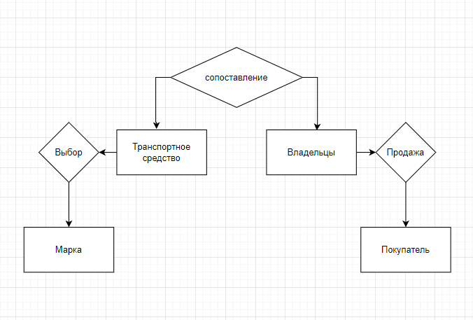

Рисунок 5. Концептуальная база данных по купле-продаже автомобиля
2. Логическая модель базы данных описывает структуру данных на уровне понятий и объектов предметной области, без привязки к конкретной СУБД. Основные сущности в данной предметной области:
- Транспортное средство (ID, марка, модель, год выпуска, VIN-код, государственный регистрационный номер, цвет и т. д.)
- Продавец (ID, ФИО, адрес, контактные данные)
- Покупатель (ID, ФИО, адрес, контактные данные)
- Договор купли-продажи (ID, ID транспортного средства, ID продавца, ID покупателя, дата заключения, сумма сделки, условия оплаты и т.д.)
- История изменений владельца (ID транспортного средства, дата смены владельца, ID предыдущего владельца, ID нового владельца)
Связи:
- Транспортное средство связано с договором купли-продажи по ID
- Продавец и покупатель связаны с договором купли-продажи по ID
- История изменений владельца связана с транспортным средством по ID

3. Физическая модель базы данных Основываясь на концептуальной схеме, немного преобразовав её, можно рассмотреть, как вариант следующий вид базы данных:
Таблица "Договоры" - содержит информацию о заключенных договорах купли-продаже транспортных средств, такие как номер договора, дата заключения, сумма сделки и прочие детали.
- Таблица "Клиенты" - содержит данные о клиентах, заключивших договор, такие как фамилия, имя, адрес, контактная информация и другие данные.
- Таблица "Транспортные средства" - содержит информацию о продаваемых транспортных средствах, такие как марка, модель, год выпуска, цвет, VIN-код и прочие технические характеристики.
- Таблица "Продавцы" - содержит данные о продавцах транспортных средств, такие как фамилия, имя, адрес, контактная информация и другие данные.
- Таблица "Платежи" - содержит информацию о платежах по договору, такие как дата платежа, сумма, способ оплаты и прочие данные.

Описать процесс работы с этим документом, отобразить его с помощью нотации BPMN:
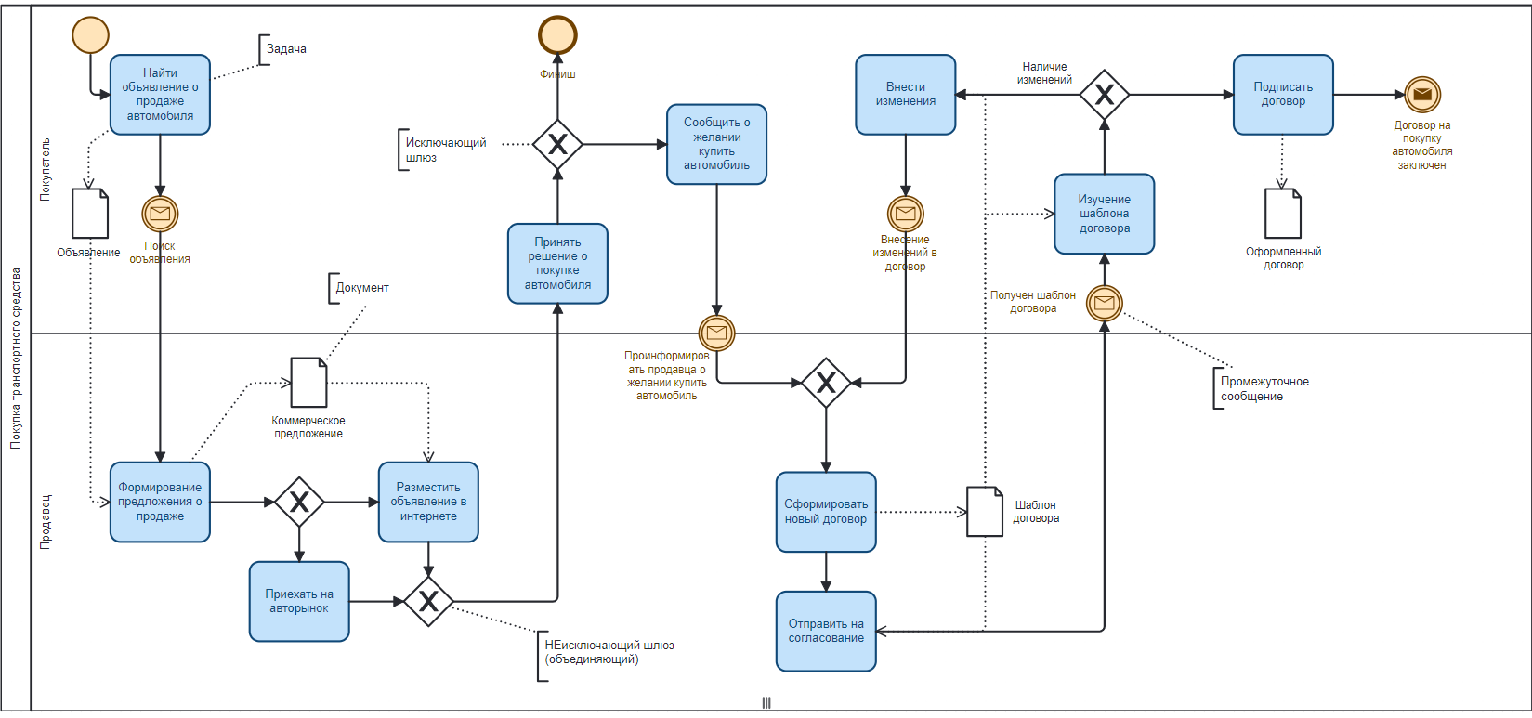
Рисунок 6. BPMN нотация купли-продаже авто

